Mon autonomie du matin

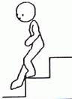
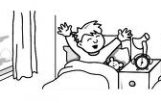
- Je me lève et je descends

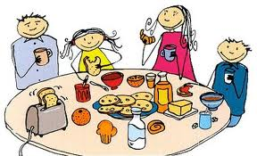
- Je prends mon petit déjeuner


- Je prépare mon chocolat

Lundi Mardi Mercredi Jeudi

Vendredi Samedi Dimanche


- Je me lave les dents

- Je m’habille


- Je range mon pyjama sous mon oreiller

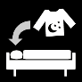

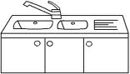
- Quand j’ai fini de déjeuner,
Je mets mon bol dans l’évier

